Entdeckungen 3: Voraussetzungen
Kapitel 5: Menschenopfer

20 Min | Allein und mit Partnerin oder Partner | Quellen interpretieren, sich Meinung bilden | Arbeitsblatt, Lösung
Menschenopfer!

Die Inka, Maya und die Azteken verehrten die mächtigen Naturgewalten als Götter: die Sonne, den Regen, den Jaguar als stärkstes Tier usw. Für die Europäer besonders schockierend war, dass beispielsweise die Azteken ihnen auch Menschen opferten. Das allein rechtfertigte es aus europäischer Sicht, diese Kulturen zu unterdrücken – mit Menschenopfern nun für Menschen. Heute bemüht sich die Forschung um eine etwas differenziertere Sicht:

«Es waren zwei Umstände, die die besondere Form der aztekischen Kultur prägten. Zum einen war es die Umwelt, die dem Menschen ständig vor Augen führte, wie unsicher sein Dasein war. Ein Erdbeben, ein Vulkanausbruch, eine Überschwemmung – dagegen war der Mensch machtlos, und er glaubte, sich nur schützen zu können, indem er die Gewalten auf eine Weise besänftigte, die sowohl dem menschlichen Abbild dieser Mächte entsprach, als auch ihre höhere Gewalt anerkannte. Es reichten nicht Blumen oder Weihrauch, auch nicht Tieropfer: Nein, der Mensch selbst musste, indem er sich opferte, zum Erhalt der Welt beitragen. Es war also die Furcht vor dem Untergang, welche die Azteken zum Blutopfer trieb.
Aber es bedurfte noch eines zweiten Umstands, der die Unsicherheit des Daseins in Furcht und Aggressivität umwandelte. Bei den Azteken, die als letzte in Mexiko einwanderten, ergab sich der zusätzliche Umstand, dass sie sich gegen die bereits Ansässigen behaupten mussten, wodurch sie noch kriegerischer und gewalttätiger wurden. Das kriegerische Erbe und die Existenzangst gingen eine unheilvolle Allianz ein, und man kann sagen, dass über ihrem ganzen Dasein ein dunkler Schatten schwebte.»
Winfried Westphal, 1990 (redigiert)

«Für uns Heutige ist es zweifellos nicht leicht zu begreifen, was das Menschenopfer für einen Azteken des 16. Jahrhunderts bedeutete. Das Menschenopfer war bei den Mexikanern ein Ausdruck weder von Grausamkeit noch von Hass. Es war vielmehr ihre Antwort, die einzige für sie denkbare Antwort, auf die Unbeständigkeit einer fortwährend bedrohten Welt. Um diese Welt und die Menschen zu retten, bedurfte es des Blutes: das Opfer war kein Feind mehr, den man tötet, sondern ein Bote, der mit fast göttlicher Würde bekleidet zu den Göttern entsendet wird. Alle Beschreibungen von Opferzeremonien vermitteln ganz unbeabsichtigt den Eindruck, dass zwischen Opfern und Schächern keinerlei Abneigung wie Hass oder Blutdurst bestand, sondern sogar eine seltsame Brüderschaft oder eher noch, und aus den Texten wird dies offenbar, eine Art mystische Verwandtschaft.»
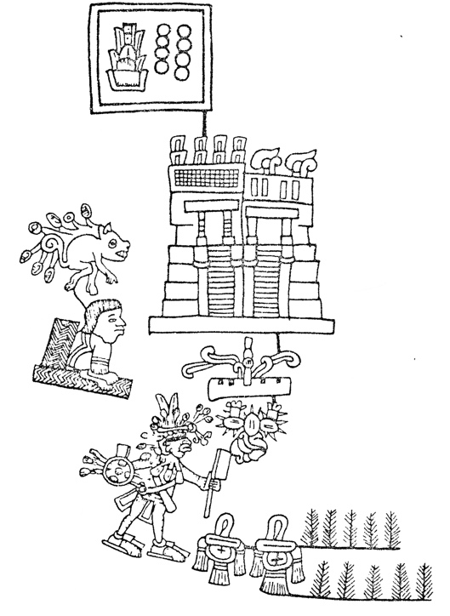
Jacques Soustelle, 1986 (redigiert)

Hier die Beschreibung der Einweihung eines Tempels für den Kriegs- und den Wassergott durch den König «Wasserstacheltier» im Jahre 1487 mit der Opferung von 20'000 Kriegsgefangenen.

1. Kannst du die «Schrift» entziffern? Sie ist aztekisch geschrieben.

2. Wie stellen sich die beiden Forscher Winfried Westphal und Jacques Soustelle zu den Menschenopfern?

3. Wie stellst du dich dazu?

Lösungen

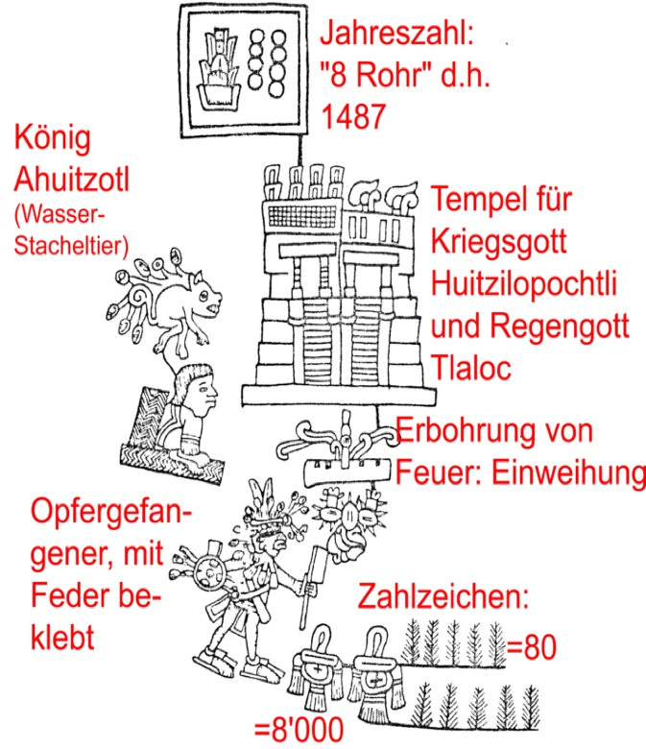
1. Was die einzelnen Zeichen bedeuten, habt ihr sicher nicht herausgebracht; aber vielleicht habt ihr das eine oder andere erraten: Das Wasserstacheltier, auch wenn wir es nicht kennen, ist ja deutlich zu erkennen, auch der Tempel, der in der Mitte geteilt ist, weil er zwei Göttern gewidmet ist. Zu den Zahlzeichen muss man wissen, dass die Azteken wie die Maya mit einem 20er-System rechneten (Finger und Zehen zusammen). Die Zahlen 2, 4 und 8 waren deshalb wie für uns 1, 10 oder 100; ein Beutel bedeutet die Zahl 8'000, eine Feder die Zahl 80.

2. Winfried Westphal und Jacques Soustelle gemeinsam ist, dass sie für die Menschenopfer ein gewisses Verständnis aufbringen, indem sie sie zu erklären suchen. Beide machen darauf aufmerksam, dass die Azteken aus Angst vor ihren Göttern handelten.
Westphal betont daneben ihren kriegerischen Charakter, während Soustelle noch zusätzlich anfügt, die Azteken hätten die Opfer nicht aus Hass auf diese dargebracht, sondern diese fast als Mitmenschen angesehen. Westphal sieht die Menschenopfer eher negativer als Soustelle.

3. Welches sind wohl die Argumente eurer Diskussion?

Literaturangaben zu den Quellen:

Winfried Westphal: Der Adler auf dem Kaktus. Eine Geschichte der Azteken von den Anfängen bis zur Gegenwart, Braunschweig 1990, S. 367

Jacques Soustelle, Das Leben der Azteken. Mexiko am Vorabend der spanischen Eroberung, Zürich 1986, S. 189–190

Zusammenstellung nach: König Hans-Joachim, Riekenberg Michael, Rinke Stefan: Die Eroberung einer neuen Welt. Präkolumbische Kulturen, europäische Eroberung, Kolonialherrschaft in Amerika. Schwalbach/Ts. 2005. 41f

Die Abbildung aus: Ausstellungsblätter Staatliche Museen Preussischer Kulturbesitz 1970, A 022

